**多文本讀報學習單（試題篇）**

**文本來源：****112年6月6日第3版(國際)**



**班級：　　　座號：　　　姓名：**

**談到澳洲，很多人都會聯想起可愛的無尾熊。無尾熊是**[**澳洲**](https://zh.wikipedia.org/wiki/%E6%BE%B3%E6%B4%B2)[**特有種**](https://zh.wikipedia.org/wiki/%E7%89%B9%E6%9C%89%E7%A8%AE)[**有袋類**](https://zh.wikipedia.org/wiki/%E6%9C%89%E8%A2%8B%E9%A1%9E)**動物，近來牠們的生存頻受威脅，人們也做了一些補救措施，但看起來有點矛盾，這是怎麼回事呢？**

**🕮任務一：生物廊道**

1. 閱讀6月6日第3版〈澳洲大火毀森林 種15萬棵樹救動物〉後，依據文章把這個植樹計畫用示意圖畫出來。（下面先畫了3處支離破碎的棲地，接下來換你繼續完成示意圖）

動物棲地

【繪圖重點】

1. 要畫出生物廊道在哪裡
2. 要畫出生物廊道用什麼建成
3. 根據文章補充其他你想到的

動物棲地

動物棲地

1. 從文章中找出生物廊道有哪些功能？

🕮**任務二：道路護欄**

1. 閱讀同一版〈道路護欄損壞 無尾熊恐遭路殺〉後，請觀察下方城市、棲地、集水區及道路的相對位置，依據文章內容添上護欄。

道路

城市

動物棲地

【繪圖重點】

1. 要畫出打算興建的道路護欄在哪裡
2. 要畫出道路護欄可能的樣子
3. 根據文章補充其他你想到的

集水區

1. 從文章中找出原來的道路護欄因為哪些問題而失去原有功能？

🕮**任務三：措施比一比**

1. 任務一和任務二的措施，都是為了幫助無尾熊等野生動物更安全的生存下去，但做法則大有不同，請用表格整理出來。

|  |  |  |
| --- | --- | --- |
| 補救措施 | 生物廊道 | 道路護欄 |
| 什麼原因造成動物棲地改變？ | 棲地被（ ）燒毀，變得支離破碎 | 棲地被人類的（ ）分割了 |
| 棲地改變，動物會受到什麼威脅？ | 棲地破碎，移動不安全，有災害時也無法逃亡 | 動物到另一頭的棲地時，穿越道路常造成（ ） |
| 補救措施的目的 | □阻隔動物穿越  □幫助動物穿越 | □阻隔動物穿越  □幫助動物穿越 |

1. 這兩個例子都和野生動物棲地有關。「棲地」就是「棲息地」，也可說是動物們的家。當家被分割，動物也會受到種種威脅。請你化身為任務一、二情境中的無尾熊，寫一封信給澳洲政府，表達你的願望。

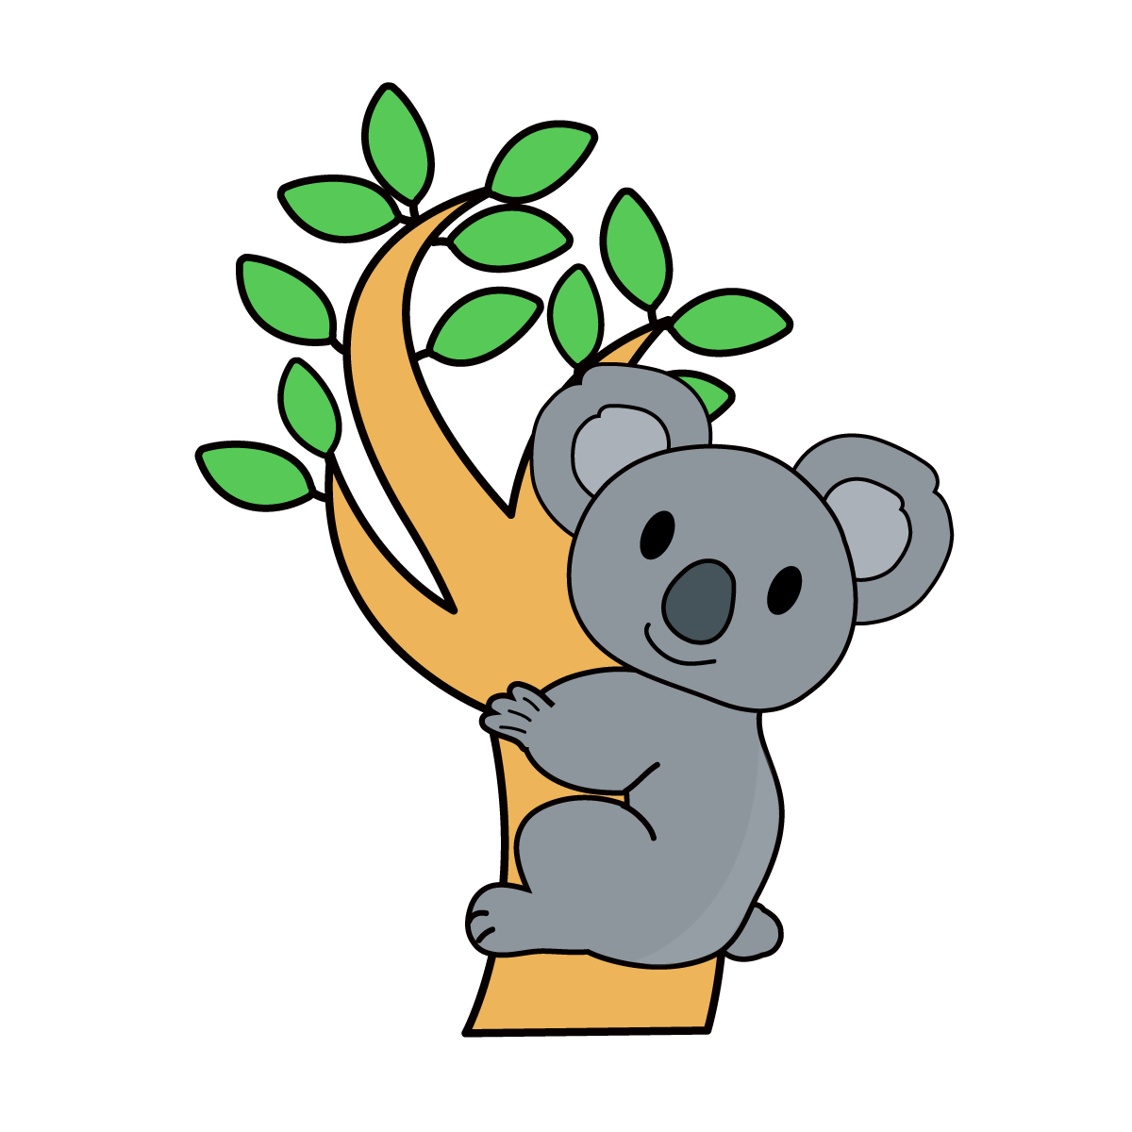

■圖片來源： https://.pngtree.com